计量单位

浏览

界面
文件：Source\MS\MSBrUnits.pas
窗体：TMSUnitBrowseForm = class(TWSBrowseForm)
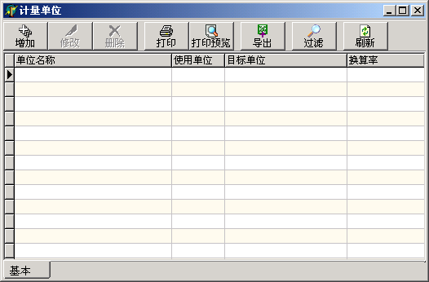

编辑

界面
文件：Source\MS\MSEdUnit.pas
界面：TMSUnitEditForm = class(TWSStandardEditForm)
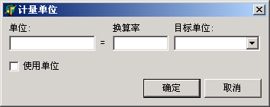
目标单位下拉列表中止显示那些使用单位标志(IsGoalUnit) 为 True 的单位。

接口
function TMSUnitEditForm.Enter: Boolean; override;

通过调用这个方法弹出模式的用户编辑窗体，以新增一个计量单位

function TMSUnitEditForm.Edit(const Params: Variant): Boolean; override;

通过调用这个方法弹出模式的用户编辑窗体，编辑由 Params 参数指定的计量单位

参数
Params 计量单位 ID

数据表
表名 | 描述
MSUnit | 计量单位资料

